проект Контракт №

г. Ульяновск « » 2026г.

Государственное учреждение здравоохранения «Центральная клиническая медико-санитарная часть имени заслуженного врача России В.А. Егорова», именуемое в дальнейшем “Заказчик”, в лице заместителя главного врача по финансово-экономическим вопросам Зюновой Марины Васильевны, действующего на основании доверенности МЧД №010125010000594181 от 28.01.25г. с одной стороны и , именуемое далее «Исполнитель», в лице действующего на основании с другой стороны, совместно именуемые «Стороны», в соответствии с п.4 ч.1 ст.93 Федерального закона от 05.04.2013 года №44-ФЗ «О контрактной системе в сфере закупок товаров, работ, услуг для обеспечения государственных и муниципальных нужд» заключили настоящий контракт о нижеследующем:
- Предмет контракта.
1.1. Заказчик поручает, а Исполнитель принимает на себя обязанность оказать услугу: по разработке ПСД на монтаж АПС и СОУЭ на 1 этаже и подвале клинико-диагностического корпуса, именуемые в дальнейшем «Услуги» в соответствии с Техническим заданием (Приложение №1), и Спецификацией (Приложение №2), а Заказчик обязуется принять и оплатить оказанные услуги настоящего Контракта.
1.2. Услуги должны быть оказаны в соответствии с законодательными и нормативными актами Российской Федерации, субъектов Российской Федерации, а также иными федеральными нормативными документами, регулирующими деятельность в области оказания данных услуг.
1.3. Срок оказания услуг: в течение 20 рабочих дней c даты заключения контракта.
1.4. Услуги оказываются по адресам: г.Ульяновск, ул.Лихачева, д.12.
1.5. Оказываемые услуги должны соответствовать требованиям действующих норм и правил, нормам и правилам техники безопасности, санитарно-гигиеническим, экологическим требованиям, нормам пожарной безопасности, нормам и иным требованиям.

2. Стоимость контракта и порядок расчётов.
2.1. Цена контракта составляет ( ) руб.00 коп. НДС не облагается в соответствии с применением упрощенной системы налогообложения п.1 ст.145 Налогового кодекса Российской Федерации.
2.2. Цена контракта должна быть указана с учётом стоимости оказываемых услуг по контракту, всех налогов, пошлин и других обязательных платежей, страхования, и прочих расходов, которые исполнитель государственного контракта должен оплачивать в соответствии с условиями государственного контракта или на иных основаниях.
2.3. Порядок и сроки оплаты: оплата осуществляется по безналичному расчету, по факту оказания услуг, на основании документа о приемке в течение 7-и рабочих дней с момента подписания документа о приемки Заказчиком.
2.4. Источник финансирования: Средства бюджетных учреждений –2026г.

3. Порядок сдачи и приемки оказанных услуг.
3.1. Приемка оказанных услуг осуществляется в соответствии с требованиями законодательства Российской Федерации в ходе передачи Заказчику в Месте оказания услуг и включает в себя:
а) проверку оказания услуг на соответствие Техническому заданию (приложение № 1);
б) проверку оказания услуг на соответствие Спецификации (приложение № 2);
3.2. Для проверки предоставленных Исполнителем результатов оказанных услуг, предусмотренных Договором, в части их соответствия условиям Договора, Заказчиком проводится экспертиза оказанных услуг в порядке, предусмотренном статьей 94 Федерального закона о контрактной системе. Экспертиза может проводиться силами Заказчика или к ее проведению могут привлекаться эксперты, экспертные организации.
3.3. Оформление и обмен документами о приёмке осуществляется в электронном виде через систему электронного документооборота (ЭДО). При отсутствии претензий к количеству и качеству услуг Заказчик не позднее 5 рабочих дней (в течение 20 календарных дней в случае привлечения экспертов) с даты получения документов от Исполнителя формирует и подписывает электронный Акт приёмки (ф. 0510452) в соответствии с Приказом Минфина России от 15.04.2021 № 61н.
3.4. Заказчик направляет Акт приёмки (ф. 0510452) Исполнителю по ЭДО. Исполнитель в течение 2 рабочих дней со дня получения подписывает Акт приёмки (ф. 0510452) в части ознакомления с результатами приемки и возвращает его Заказчику по ЭДО. Подписанный Акт приёмки (ф. 0510452) устанавливает взаимосвязь с коммерческим актом Исполнителя. Датой приемки услуг является дата утверждения Акта приёмки (ф. 0510452) Заказчиком.
3.5. В целях контроля сроков, качества и приёмки оказания услуг, а также оперативного решения вопросов, связанных с исполнением контракта, Заказчик назначает своего представителя, который от его имени совместно с Исполнителем, координирует своевременность оказания услуг, осуществляет контроль за их качеством, производит проверку соответствия используемых материалов условиям контракта, приёмку оказанных услуг.
Поставщик (подрядчик, исполнитель) назначает представителя, уполномоченного решать вопросы, связанные с выполнением контракта. Полномочия представителя Поставщика (подрядчика, исполнителя) должны быть подтверждены документально.
Ответственный представитель Поставщика (подрядчика, исполнителя): , тел. ______________.

4. Обязательства Сторон.
4.1. Обязанности Заказчика:
4.1.1. Осуществить в присутствии уполномоченного представителя Исполнителя приемку оказанных услуг в соответствии с Техническим заданием, являющимся неотъемлемой частью настоящего контракта (Приложение № 1), действующей нормативной документацией.
4.1.2.Оплатить оказанные услуги в соответствии с условиями настоящего контракта.
4.1.3. Выполнять в полном объеме другие обязательства Заказчика, предусмотренные настоящим Контрактом.
4.2. Права Заказчика:
4.2.1. Требовать от Исполнителя надлежащего исполнения обязательств в соответствии с условиями настоящего контракта;
4.2.2. Запрашивать у Исполнителя информацию о ходе исполнения обязательств по настоящему контракту;
4.2.3. Осуществлять контроль за порядком и сроками оказания услуг;
4.2.4. Привлекать независимых экспертов и иных уполномоченных специалистов компетентных органов для проверки соответствия качества оказанных услуг.
4.3. Обязанности Исполнителя:
4.3.1. Выполнять все Услуги в объеме и сроки, предусмотренные настоящим Контрактом в соответствии с Техническим заданием (Приложение №1 к настоящему контракту).
4.3.2. Уведомить заказчика в течение 2 дней в письменной форме об изменении места нахождения, почтового адреса, банковских реквизитов.
4.4 Права Исполнителя:
4.4.1. Запрашивать в письменной форме у Заказчика сведения и документы, необходимые для надлежащего исполнения принятых на себя обязательств.
4.4.2. Требовать своевременное оплаты по настоящему контракту при условии полного и надлежащего исполнения принятых на себя обязательств.

5. Ответственность сторон.
5.1. Заказчик и поставщик (подрядчик, исполнитель) несут ответственность за неисполнение или ненадлежащее исполнение обязательств, предусмотренных контрактом, в соответствии с законодательством Российской Федерации и условиями контракта.
5.2. В случае просрочки исполнения заказчиком обязательств, предусмотренных контрактом, а также в иных случаях неисполнения или ненадлежащего исполнения заказчиком обязательств, предусмотренных контрактом, поставщик (подрядчик, исполнитель) вправе потребовать уплаты неустоек (штрафов, пеней).
5.2.1. Пеня начисляется за каждый день просрочки исполнения обязательства, предусмотренного контрактом, начиная со дня, следующего после дня истечения установленного контрактом срока исполнения обязательства. Такая пеня устанавливается контрактом в размере одной трехсотой действующей на дату уплаты пеней ключевой ставки Центрального банка Российской Федерации от не уплаченной в срок суммы.
5.2.2. За каждый факт неисполнения заказчиком обязательств, предусмотренных контрактом, за исключением просрочки исполнения обязательств, предусмотренных контрактом, размер штрафа устанавливается в следующем порядке:
а) 1000 рублей, если цена контракта не превышает 3 млн. рублей (включительно);
б) 5000 рублей, если цена контракта составляет от 3 млн. рублей до 50 млн. рублей (включительно);
в) 10000 рублей, если цена контракта составляет от 50 млн. рублей до 100 млн. рублей (включительно);
г) 100000 рублей, если цена контракта превышает 100 млн. рублей.
5.2.3. Общая сумма начисленных штрафов за ненадлежащее исполнение заказчиком обязательств, предусмотренных контрактом, не может превышать цену контракта.
5.3. В случае просрочки исполнения поставщиком (подрядчиком, исполнителем) обязательств (в том числе гарантийного обязательства), предусмотренных контрактом, а также в иных случаях неисполнения или ненадлежащего исполнения поставщиком (подрядчиком, исполнителем) обязательств, предусмотренных контрактом, заказчик направляет поставщику (подрядчику, исполнителю) требование об уплате неустоек (штрафов, пеней).
5.3.1. Пеня начисляется за каждый день просрочки исполнения поставщиком (подрядчиком, исполнителем) обязательства, предусмотренного контрактом, начиная со дня, следующего после дня истечения установленного контрактом срока исполнения обязательства, и устанавливается контрактом в размере одной трехсотой действующей на дату уплаты пени ключевой ставки Центрального банка Российской Федерации от цены контракта (отдельного этапа исполнения контракта), уменьшенной на сумму, пропорциональную объему обязательств, предусмотренных контрактом (соответствующим отдельным этапом исполнения контракта) и фактически исполненных поставщиком (подрядчиком, исполнителем).
5.3.2. За каждый факт неисполнения или ненадлежащего исполнения поставщиком (подрядчиком, исполнителем) обязательств, предусмотренных контрактом, за исключением просрочки исполнения обязательств (в том числе гарантийного обязательства), предусмотренных контрактом, размер штрафа устанавливается в размере 1 процента цены контракта (этапа), но не более 5 тыс. рублей и не менее 1 тыс. рублей.
5.3.3. В случае заключения контракта с победителем закупки (или с иным участником закупки в случаях, установленных Федеральным законом № 44-ФЗ от 05.04.2013), предложившим наиболее высокую цену за право заключения контракта, за каждый факт неисполнения или ненадлежащего исполнения поставщиком (подрядчиком, исполнителем) обязательств, предусмотренных контрактом, за исключением просрочки исполнения обязательств (в том числе гарантийного обязательства), предусмотренных контрактом, размер штрафа устанавливается в следующем порядке:
а) в случае, если цена контракта не превышает начальную (максимальную) цену контракта:
10 процентов начальной (максимальной) цены контракта, если цена контракта не превышает 3 млн. рублей;
5 процентов начальной (максимальной) цены контракта, если цена контракта составляет от 3 млн. рублей до 50 млн. рублей (включительно);
1 процент начальной (максимальной) цены контракта, если цена контракта составляет от 50 млн. рублей до 100 млн. рублей (включительно);
б) в случае, если цена контракта превышает начальную (максимальную) цену контракта:
10 процентов цены контракта, если цена контракта не превышает 3 млн. рублей;
5 процентов цены контракта, если цена контракта составляет от 3 млн. рублей до 50 млн. рублей (включительно);
1 процент цены контракта, если цена контракта составляет от 50 млн. рублей до 100 млн. рублей (включительно).
5.3.4. За каждый факт неисполнения или ненадлежащего исполнения поставщиком (подрядчиком, исполнителем) обязательства, предусмотренного контрактом, которое не имеет стоимостного выражения, размер штрафа устанавливается (при наличии в контракте таких обязательств) в следующем порядке:
а) 1000 рублей, если цена контракта не превышает 3 млн. рублей;
б) 5000 рублей, если цена контракта составляет от 3 млн. рублей до 50 млн. рублей (включительно);
в) 10000 рублей, если цена контракта составляет от 50 млн. рублей до 100 млн. рублей (включительно);
г) 100000 рублей, если цена контракта превышает 100 млн. рублей.
5.3.5. Общая сумма начисленных штрафов за неисполнение или ненадлежащее исполнение поставщиком (подрядчиком, исполнителем) обязательств, предусмотренных контрактом, не может превышать цену контракта.
5.4. Сторона освобождается от уплаты неустойки (штрафа, пени), если докажет, что неисполнение или ненадлежащее исполнение обязательства, предусмотренного контрактом, произошло вследствие непреодолимой силы или по вине другой стороны.

6. Разрешение споров между сторонами.
6.1. Стороны принимают все меры к тому, чтобы любые спорные вопросы, разногласия либо претензии, касающиеся исполнения настоящего Контракта или в связи с ним, были урегулированы путём переговоров.
6.2. В случае наличия претензий, споров, разногласий относительно исполнения одной из сторон своих обязательств другая сторона может направить претензию. В отношении всех претензий, направляемых по настоящему Контракту, сторона, к которой адресована данная претензия, должна дать письменный ответ по существу претензии в срок не позднее 10 (десяти) календарных дней с даты её получения.
6.3. В случае если указанные споры и разногласия не могут быть разрешены путём переговоров, они подлежат разрешению в порядке, предусмотренном действующим законодательством Российской Федерации, в Арбитражном суде Ульяновской области.

7. Срок действия контракта, порядок изменения и расторжения контракта.
7.1. Настоящий Контракт вступает в силу с момента его подписания и действует по 31.12.2026 г.
7.2. Расторжение Контракта допускается по соглашению сторон, по решению суда, в случае одностороннего отказа стороны контракта от исполнения контракта на основании, предусмотренным Гражданским кодексом Российской Федерации для одностороннего отказа от исполнения отдельных видов обязательств, в том числе:
- отступление исполнителя в оказании услуги от условий контракта или иные недостатки результата выполнения услуги, которые не были устранены в установленный заказчиком разумный срок, либо являются существенными и неустранимыми (пункт 3 статьи 723 ГК РФ).
Возможность одностороннего отказа от исполнения контракта предусматривается в соответствии с положениями ст.95 ФЗ № 44 от 05.04.2013г. в действующей редакции.
Сторона, решившая расторгнуть настоящий контракт по соглашению сторон, должна направить письменное уведомление о намерении расторгнуть другой стороне не позднее, чем за 14 (четырнадцать) календарных дня до расторжения контракта.
7.3. Все изменения и дополнения к настоящему Контракту имеют силу только в том случае, если они оформлены в письменном виде, подписаны уполномоченными представителями и заверены печатью. Стороны допускают возможность факсимильной связи.
7.4. Окончание срока действия Контракта не освобождает Стороны от ответственности за его нарушение.

8. Антикоррупционная оговорка.
8.1. При исполнении своих обязательств по настоящему Договору Стороны, их аффилированные лица, работники или посредники не выплачивают, не предлагают выплатить и не разрешают выплату каких-либо денежных средств или ценностей, прямо или косвенно, любым лицам для оказания влияния на действия или решения этих лиц с целью получить какие-либо неправомерные преимущества или для достижения иных неправомерных целей.
При исполнении своих обязательств по настоящему Договору Стороны, их аффилированные лица, работники или посредники не осуществляют действия, квалифицируемые применимым для целей настоящего Договора законодательством как дача/получение взятки, коммерческий подкуп, а также иные действия, нарушающие требования применимого законодательства и международных актов о противодействии коррупции.
8.2. В случае возникновения у Стороны подозрений, что произошло или может произойти нарушение каких-либо положений пункта 8.1 настоящего Договора, соответствующая Сторона обязуется уведомить об этом другую Сторону в письменной форме. В письменном уведомлении Сторона обязана сослаться на факты или представить материалы, достоверно подтверждающие или дающие основание предполагать, что произошло или может произойти нарушение каких-либо положений пункта 8.1 настоящего Договора другой Стороной, ее аффилированными лицами, работниками или посредниками.
Сторона, получившая уведомление о нарушении каких-либо положений пункта 8.1 настоящего Договора, обязана рассмотреть уведомление и сообщить другой Стороне об итогах его рассмотрения в течение 20 (двадцати) рабочих дней с даты получения письменного уведомления.
8.3. Стороны гарантируют осуществление надлежащего разбирательства по фактам нарушения положений пункта 8.1 настоящего Договора с соблюдением принципов конфиденциальности и применение эффективных мер по предотвращению возможных конфликтных ситуаций. Стороны гарантируют отсутствие негативных последствий как для уведомившей Стороны в целом, так и для конкретных работников уведомившей Стороны, сообщивших о факте нарушений.
8.4. В случае подтверждения факта нарушения одной Стороной положений пункта 8.1 настоящего Договора и/или неполучения другой Стороной информации об итогах рассмотрения уведомления о нарушении в соответствии с пунктом 8.2 настоящего Договора, другая Сторона имеет право расторгнуть настоящий Договор в одностороннем внесудебном порядке путем направления письменного уведомления не позднее, чем за 30 (тридцать) календарных дней до даты прекращения действия настоящего Договора.

9. Действие обстоятельств непреодолимой силы.
9.1. Стороны освобождаются от ответственности за частичное или полное неисполнение обязательств, если такое неисполнение является следствием действия непреодолимой силы и их последствий: землетрясение, наводнение, пожар, ураган, смерч, сильные снежные заносы, гололед и гололедица, другие признанные официально стихийные бедствия, а также военные действия, массовые заболевания, забастовки, ограничения перевозок, запрет торговых операций вследствие применения международных санкций и другие обстоятельства, которые стороны не могли предвидеть или предотвратить.
9.2. В случае действия обстоятельств непреодолимой силы срок исполнения настоящего Контракта сторонами отодвигается соразмерно времени, в течение которого действуют обстоятельства непреодолимой силы и их последствия.
9.3. Документ, выданный соответствующим компетентным органом, является достаточным подтверждением наличия и продолжительности действия непреодолимой силы.

10. Заключительные положения.
10.1 Во всем, что не предусмотрено настоящим контрактом, стороны руководствуются действующим законодательством Российской Федерации.
10.2.Все уведомления сторон, связанные с исполнением настоящего контракта, направляются в письменной форме по почте заказным письмом по фактическому адресу стороны, указанному в разделе 12 настоящего контракта. В случае направления уведомлений с использованием почты уведомления считаются полученными стороной в день фактического получения, подтвержденного отметкой почты.
10.3. Контракт заключен в форме электронного документа, подписанного усиленными электронными подписями сторон, в порядке, предусмотренном статьёй Федерального закона от 05.04.2013 № 44-ФЗ «О контрактной системе в сфере закупок товаров, работ, услуг для обеспечения государственных и муниципальных нужд».
По обоюдному согласию стороны также вправе дополнительно оформить настоящий контракт в письменном виде в 2 (двух) экземплярах, по одному для каждой из сторон.11.5. Приложения, указанные в настоящем Контракте, являются его неотъемлемой частью:
10.4. Приложения, указанные в настоящем Контракте, являются его неотъемлемой частью:
Приложение № 1 – Техническое задание
Приложение № 2 – Спецификация
Приложение № 3 – Акт сдачи-приемки оказанных услуг.

11. Юридические адреса и платежные реквизиты Сторон.

Заказчик:  ГУЗ ЦКМСМЧ им.В.А. Егорова,  432008 г.Ульяновск, ул. Лихачева,12  Тел./факс: 48-19-48; 48-61-23  е-mail: msconc@mail.ru  Минфин Ульяновской области  (ГУЗ ЦКМСЧ им. В.А. Егорова,  л/с 20261136В30  РЕКВИЗИТЫ:  ИНН 7327025214 КПП 732701001  ОТДЕЛЕНИЕ УЛЬЯНОВСК  БАНКА РОССИИ//УФК  по Ульяновской области г.Ульяновск  Банковский счет 40102810645370000061  Казначейский счет 03224643730000006801  БИК 017308101  Заместитель главного врача по  финансово-экономическим вопросам  ____________________ М.В.Зюнова  М.П. | Исполнитель  ____________________  М.П.

Приложение №1 к Контракту №

от «_____»________2026г.

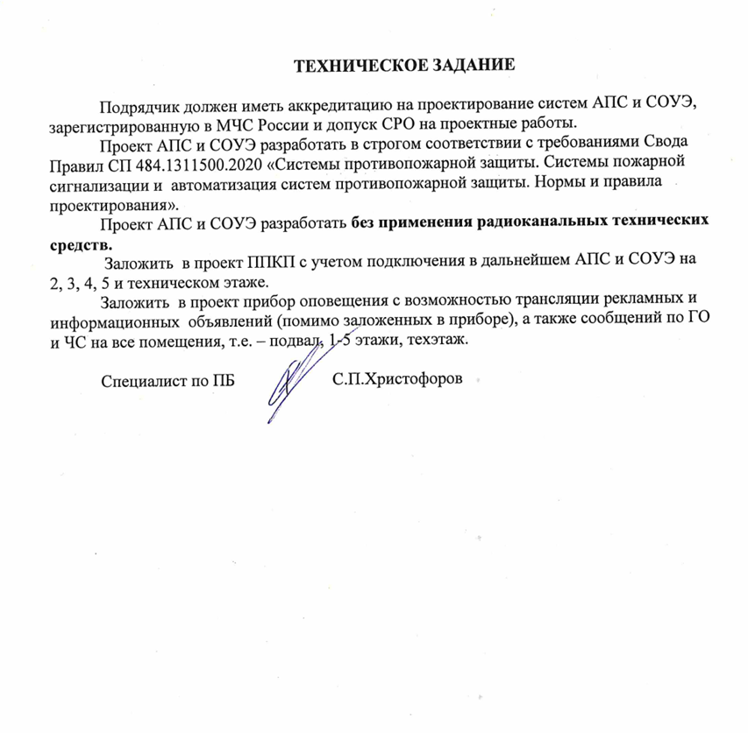

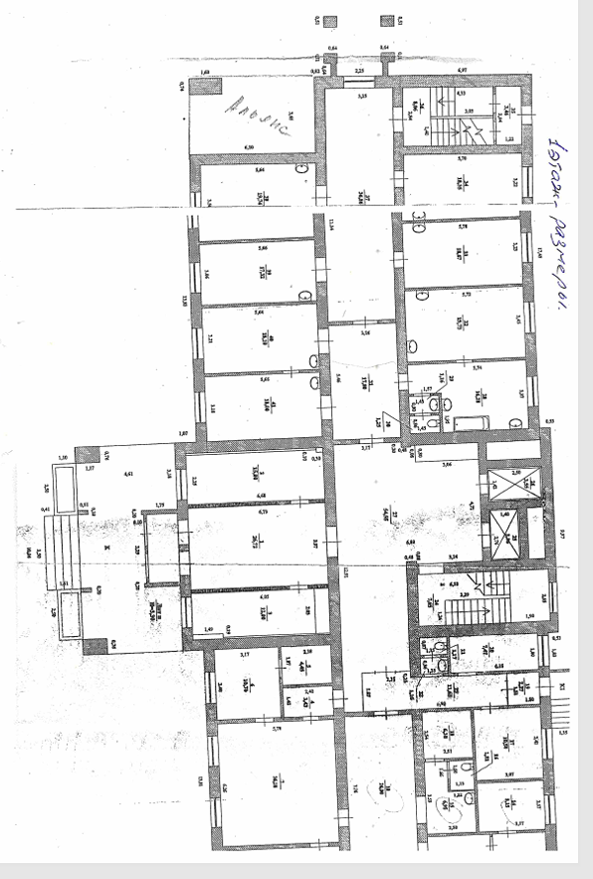

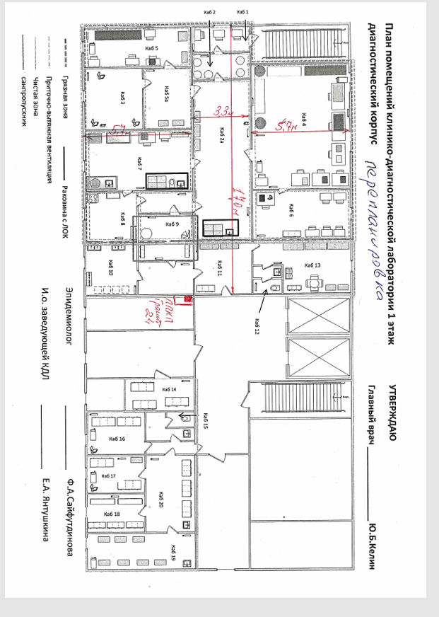

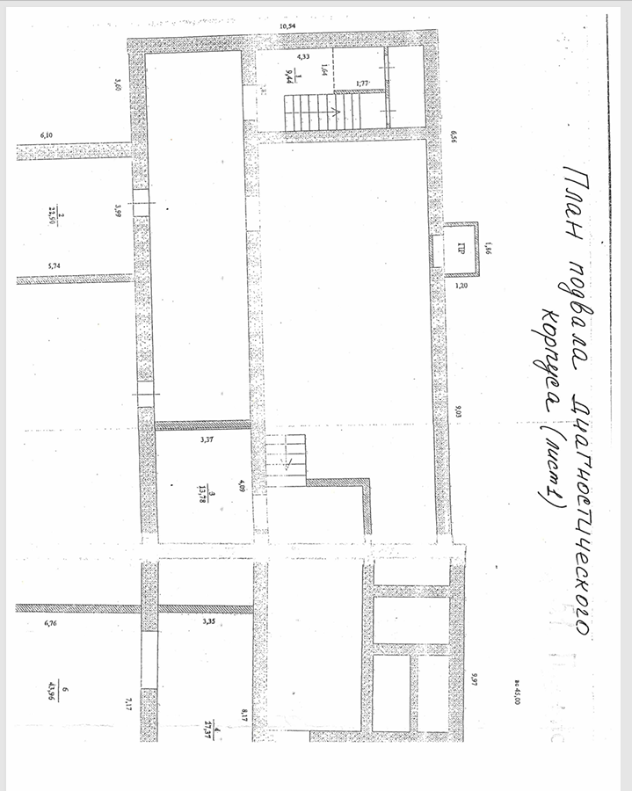

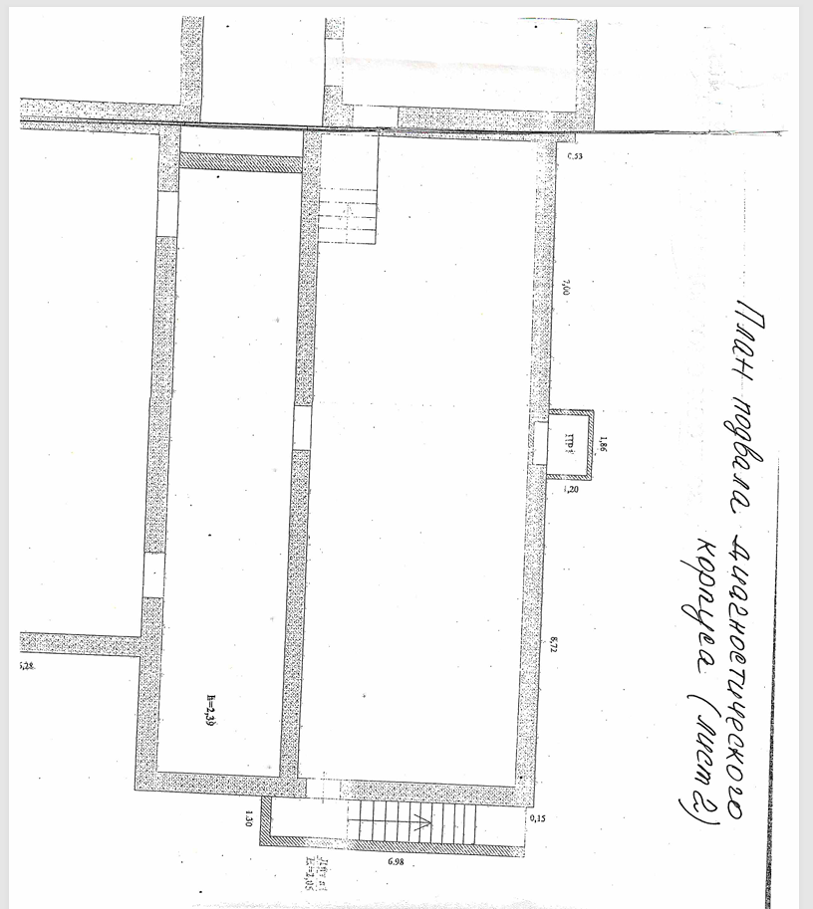

Приложение №2 к Контракту №

от «_____»________2026г.

СПЕЦИФИКАЦИЯ

Заказчик:  _______________________ /М.В.Зюнова/  М.П. | Исполнитель:  _________________/___________/  М.П.

Приложение № 3 к Контракту
№ от «__» ______ 20__ г.

Образец

г. Ульяновск "___" _________ 20___ г.

АКТ СДАЧИ-ПРИЕМКИ ОКАЗАННЫХ УСЛУГ

_______________________________________, именуемое в дальнейшем "Заказчик", в лице ________________
(наименование организации) (должность, Ф.И.О.)

действующего на основании ________________________________________________, с одной стороны, и
(Устава, Положения, Доверенности)
_______________________________________________________, именуемое в дальнейшем Исполнитель,
(наименование организации)
в лице _________________, действующего на основании ___________________________________________,
(должность, Ф.И.О.) (Устава, Положения, Доверенности)
с другой стороны, вместе именуемые "Стороны", составили настоящий акт о нижеследующем:
1. В соответствии с контрактом N _____________ от "___" _______ 20__ г.
(далее - Контракт) Исполнитель) выполнил обязательства по оказанию услуг, а именно:
_____________________________________________________________________________________________
_____________________________________________________________________________________________
_____________________________________________________________________________________________
2. Фактическое качество оказанных услуг соответствует (не соответствует) требованиям Контракта:
_______________________________________________________________________________________
_______________________________________________________________________________________
_____________________________________________________________________________________________
3. Вышеуказанные услуги согласно Контракту должны быть оказаны "___" ______ 20___ г., фактически оказаны "___" ________ 20___ г.
4. Недостатки оказанных услуг выявлены/не выявлены
_____________________________________________________________________________________________
_____________________________________________________________________________________________
5. Сумма, подлежащая оплате Исполнителю в соответствии с условиями Контракта________.
6. В соответствии с п. ______________ Контракта сумма штрафных санкций
составляет ________________ (УКАЗЫВАЕТСЯ ПОРЯДОК РАСЧЕТА ШТРАФНЫХ САНКЦИЙ).
Общая стоимость штрафных санкций составит: ________________.
7. ИТОГОВАЯ СУММА, ПОДЛЕЖАЩАЯ ОПЛАТЕ ИСПОЛНИТЕЛЮ С УЧЁТОМ УДЕРЖАНИЯ ШТРАФНЫХ САНКЦИЙ, СОСТАВЛЯЕТ ___________________________.
8. Результаты оказанных услуг по Контракту:

Заказчик Исполнитель
_______________________ _______________________
М.П. М.П.

